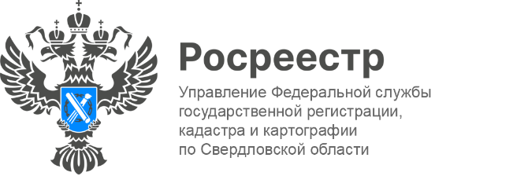

**ПРЕСС-РЕЛИЗ**

**Росреестр рассказал жители каких регионов чаще всего покупали свердловскую недвижимость**

В июне 2025 года в Управление Росреестра по Свердловской области поступило 56 862 заявления об осуществлении учетно-регистрационных действий, из них 70 % - в электронном виде.

Из других регионов больше всего заявлений поступило от жителей Челябинской, Тюменской областей и города Москвы.

«*На сегодняшний день заявитель может подать документы на кадастровый учет и регистрацию прав как в электронном виде, так и в любом офисе МФЦ по экстерриториальному принципу, независимо от места нахождения объекта недвижимости»* - отмечает заместитель руководителя Управления **Ирина Семкина.**

Свердловчане в июне подали 1005 заявлений на экстерриториальную регистрацию и кадастровый учет в отношении объектов недвижимости, расположенных в других регионах.

Наибольшее количество объектов находятся в Челябинской области, Пермском крае, Краснодарском крае.

**Контакты для СМИ**

Пресс-служба Управления Росреестра по Свердловской области

+7 343 375 40 81

[press66_rosreestr@mail.ru](mailto::press66_rosreestr@mail.ru)

[www.rosreestr.gov.ru](http://www.rosreestr.gov.ru)

620062, г. Екатеринбург, ул. Генеральская, 6 а.